

课程作业

学年学期： | 2024-2025学年(1)学期
课程名称： | 机器学习模型与算法
学生学院： | 计算机科学与技术学院
专业班级：
学生学号：
学生姓名：
联系电话：

作业报告
课程名称 | 机器学习模型与算法 | 课程编号 | A2041110
开课学院 | 计算机科学与技术学院
指导教师 | 卢星宇
学生姓名 |  | 学生学号
学院专业 |  | 所在班级
（以下为参考内容，具体内容要求由课程在实验实习指导书中规定。）

作业
要求：报告中必须包含系统运行截图，如无用户界面，必须包含个人电脑截图；
1、结构清晰，分成标题-正文
2、包含实现过程和结果（可以采用各种形式，包括但不限于手写、拍照等）

以下红字部分为模板，可以更改内容
一、作业完成情况总述
本次作业采用Python语言实现ID3算法，数据采用Iris，最终实现了训练决策树和决策树调用。

二、运行结果截图
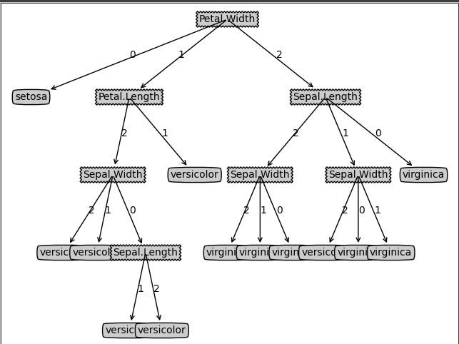

三、完成过程
3.1采用的伪代码
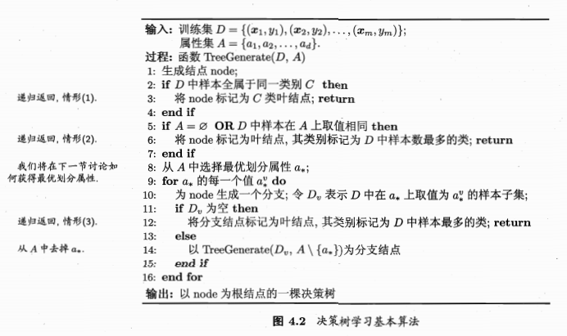

描述：XXXXXXXXXXXXXXXXXXXXXXX

3.2实现代码和注释:
